 | Institut de la Francophonie pour l’Informatique  Promotion 7 | 

Projet

Gestion d’emploi du temps et agenda personnel en ligne
Version 1.0
Conception

Tuteur :
Nguyen Hong Quang
Ho Tuong Vinh
Alain Boucher
Patrick Bellot
Groupe :
Nguyen Thanh Bon
Pham Thi Ngoc Diem
Dang Thanh Ha (chef)

Hanoï 12.2002
Client
Nom et prénom : | Nguyen Hong Quang
Adresse :
Téléphone :
Courrier électronique : | nhquang@ifi.edu.vn

Fournisseur
Organisation : | Institut de la Francophonie pour l’Informatique.
Groupe : | Promotion 7
Tuteur : | Nguyen Hong Quang
Membres :
 | Nguyen Thanh Bon email : ntbon@ifi.edu.vn
 | Pham Thi Ngoc Diem email : ptndiem@ifi.edu.vn
 | Dang Thanh Ha email : dtha@ifi.edu.vn

Révision

Auteur | Date | Version | Description
Ptndiem | 1/12/2002 |  | Créer
Dtha, ptndiem | 2/12/2002 |  | Les deux premières parties
Ptndiem, ntbon, dtha | 3/12/2002 |  | Conception architectural
Dtha, ptndiem, ntbon | 7/12/2002 |  | Conception détaillée
Dtha | 9/12/2002 | 0.8 | Compléter le dossier

TABLE DES MATIERES

I. Introduction 1
I.1 Objectifs du document 1
I.2 Portée du produit 1
I.3 Définition, acronymes et abréviations 1
I.4 Documents de références 2
I.5 Aperçus du document 2
II. Décisions stratégiques de la conception de haut niveau 2
II.1 Plate-forme d’exécution 2
II.2 Outils de développement 2
II.3 Standards à suivre 2
II.4 Librairie de composants à utiliser 2
II.5 Contraints généraux 2
III. Conception architecturale 3
III.1 Architecture globale 3
III.2 Architecture des sous-systèmes 3
III.2.1 Architecture du côté serveur 3
III.3 Interfaces entre des sous-systèmes 5
III.3.1 Base de données 5
III.3.2 Les composants de la partie publique 6
III.3.3 Les composants de la partie d’administrateur 7
III.3.4 Les composants de la partie de personnel 8
IV. Conception détaillée 10
IV.1 Description des tables 10
IV.1.1 Personnel 10
IV.1.2 Salle 10
IV.1.3 Cours 10
IV.1.4 Cours_professeurs 10
IV.1.5 Emploi 11
IV.1.6 Période 12
IV.1.7 Emploi_cours 12
IV.1.8 Emploi_jours 12
IV.1.9 Agenda 13
IV.2 Les pages pour la partie publique 13
IV.2.1 La page userListeCours 13
IV.2.2 La page userEmploiCoursInfo 14
IV.2.3 La page userMenu 14
IV.2.4 La page userListeSalle 14
IV.2.5 La page userEmploi 15
IV.2.6 La page userEmploiCours 15
IV.2.7 La page userEmploi1 16
IV.2.8 La page userEmploi2 16
IV.2.9 La page userEmploiProfesseur 16
IV.3 Les pages pour la partie de l’administrateur 17
IV.3.1 La page adminListeProfesseur 17
IV.3.2 La page: adminProfesseurInfo 17
IV.3.3 La page adminListeSalle 17
IV.3.4 La page: adminSalleInfo 18
IV.3.5 La page adminListeCours 18
IV.3.6 La page adminListeEmploi 19
IV.3.7 La page adminListeEmploi 19
IV.3.8 La page adminEmploiCopier 20
IV.3.9 La page adminEmploiChangerEtat. 20
IV.3.10 La page adminEmploiParametre 21
IV.3.11 La page adminEmploiCours 21
IV.3.12 La page adminEmploiCreation 21
IV.3.13 La page adminEmploiCreationJour 22
IV.4 Les pages pour la partie du personnel 22
IV.4.1 La page PersonnelMenu : 22
IV.4.2 La page PersonnelReunion 23
IV.4.3 La page PersonnelChangeMotDePasse 23
IV.4.4 La page PersonnelAgendaJour 24
IV.4.5 La page PersonnelEmploi1 24
IV.4.6 La page PersonnelTache 25
IV.4.7 La page PersonnelEmploi2 25

Introduction

Objectifs du document
Ce document est pour but de :
- Procéder à une conception de l’ensemble des composants, des pages, des fonctionnalités requises pour le système de gestion des emplois du temps et agendas en ligne(ET & A).
- Documenter les interfaces entre les composants, les pages, les fonctions.
Ce document s’adresse principalement aux membres de l’équipe de développement du logiciel ET & A ( développeur du système) ainsi qu’aux responsables techniques de côté du client.

Portée du produit
Le produit est un système qui sert à gérer les agendas personnels et les emplois du temps sur Web. Ce système est développé pour adapter d’abord à la situation actuelle de l’IFI. Pour les autres établissements ou pour l’IFI dans le futur, il faut éventuellement des modifications.
Il y a 4 parties principales dans le système. Ce sont :
- Partie administrative
- Partie de gestion des agendas personnels
- Partie de gestion des emplois du temps
- Parie d’aider à organiser une réunion.
La dernière partie est une partie optionnelle. L’équipe développera cette partie en fonction de temps disponible.
Voir le cahier des charges pour la description plus détaillé du système au point de vue du client.
Il y a trois types d’utilisateur du système :
- Le public (y compris les étudiants de l’IFI) : consulter l’emploi du temps
- Les personnels de l‘IFI : login/logout au système, changer le mot de passe, gérer son agenda, consulter agenda des autres
- Administrateur du système : login/logout au système, changer le mots de passe, gérer les utilisateurs, gérer les emplois du temps, gérer la liste de cours, ... Il faut que l’administrateur comprendre bien le processus de manipuler un emploi du temps ainsi que connaître bien les contraintes de l’IFI.
Comme ce système est développé sur le Web, alors il ne demande pas de condition particulière à la machine de l’utilisateur. La base de données et les Web page se trouvent sur le serveur.

Définition, acronymes et abréviations
ET & A : emplois du temps et agendas en ligne
BD : base de données

Documents de références
- Cahier des charges
- Dossier de spécification

Aperçus du document
Nous présentons dans la deuxième section les décisions stratégiques de la conception du système de haut niveau. On décrit la plate-forme d’exécution et les outils de développement de système. Nous citons aussi les normes à suivre dans le processus de développement. Dans la troisième partie, nous allons décrire l’architecture globale et l’architecture des sous systèmes et les interfaces entre eux. Nous utilisons dans cette partie le diagramme de composant, diagramme de pages pour exposer les idées.
Dans la quatrième partie, nous donnons les conceptions détaillées de chaque sous système. Nous présentons aussi les interfaces entre des sous systèmes. Nous décrivons en plus les fonctions nécessaires de façon détaillée.

Décisions stratégiques de la conception de haut niveau

Plate-forme d’exécution
ET & A est installé sur le système d'exploitation LINUX et WINDOWS, le système de gestion des bases de données utilisé est mySQL.
Pour exécuter le programme, il faut que la machine client supporte un Navigateur de Web comme Nescape, IE, Mozzilla...

Outils de développement
Nous utilisons :
- Rational Rose pour modéliser les composants, les diagrammes de classe, les diagrammes de cas … du système.
- PHp et HTML pour construire des pages de Webs
- Outilis de présentation : Microsoft PowerPoint et Microsoft Word, …

Standards à suivre
Modéliser : UML.
Coder : << Coding convention standard. >>

Librairie de composants à utiliser
Non

Contraints généraux
Environnement matériel et logiciel
Une machine de côte serveur :
- Système d’exploitation LINUX, Windows.

- Serveur Web Apache.
- Système de gestion de base de données : mySQL
- 256 M RAM
- 100 M Disque Dur.
- PHP 4.3 supporté.
Les machines de côte client:
- Navigateur de Web.
- HTML 1.1, java script langages supportés.
- Exigence d’équipement : Internet ou Intranet connecté.

Vérification et validation de la conception :
La conception doit décrire toutes les fonctions principales de la “Gestion d’emploi du temps et agenda personnel en ligne ».

Conception architecturale

Architecture globale
Notre système est basé sur les services de l’Internet (http), toutes les informations sont stockées sur la machine de serveur de l’école, les utilisateurs doivent accéder au serveur pour obtenir et mettre à jour les informations.
ET & A peut être combiné dans un Web site de l’école et fonctionne indépendamment. Pour exploiter le système, les utilisateurs doivent utiliser un navigateur de Web installé dans un ordinateur quelconque connecté avec Internet (ou Intranet).

Architecture des sous-systèmes

Architecture du côté serveur
Le système se mise au serveur installé LINUX. Il se compose des fichiers *.html, *.php. Ces fichiers sont gérés par HTTP Serveur et Couche de Serveur script (pHp) . Lorsqu’on exécute les fichiers html et php, le couche de Serveur script doit demande la coopération de la couche de Base de données(mySQL).

HTTP Serveur
(Apache)

Couche de
Serveur script
(PHP)

Couche de
Base de donné
(mySQL)
Système Gestion des fichiers

Internet
Système d'exploitation LINUX

Interfaces entre des sous-systèmes

Base de données
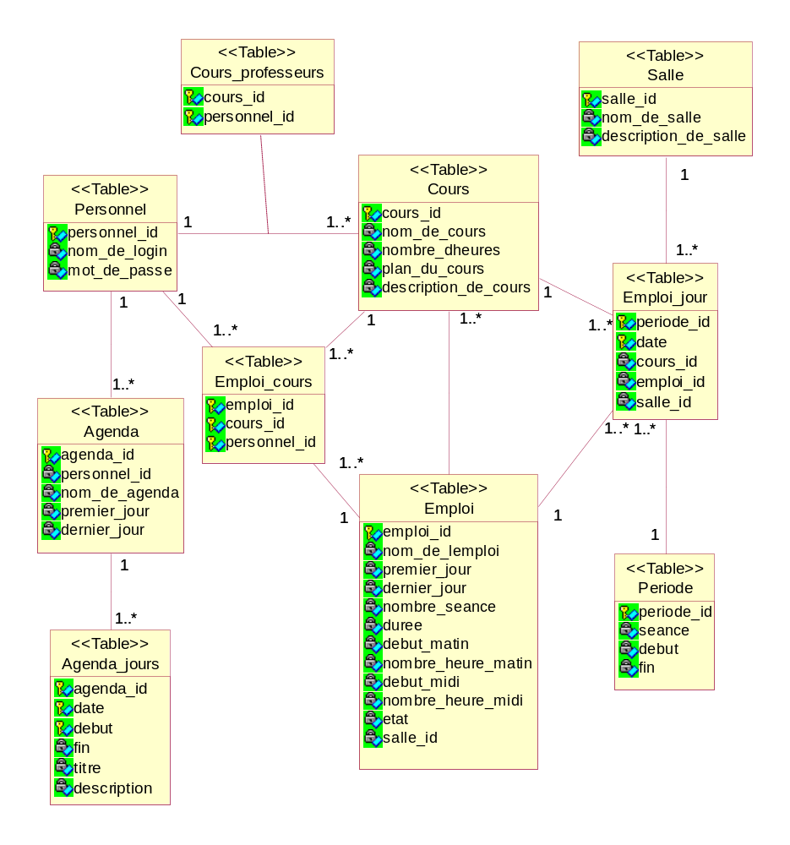
Comme notre système fait partie du système d’information de l’IFI. Alors, il ne nous faut pas construire des tables qu’on a déjà crée. La base de données utilisée dans notre système se compose de 10 tables :
- Personnel : pour les personnels de l’IFI.
- Cours : pour les cours données actuellement à l’IFI.
- Cours_professeurs : pour l’association entre un cours et un professeur qui donne ce cours. Comme un professeur peut donner plusieurs cours différents et un cours est assuré par plusieurs professeurs, alors la relation entre cours_professeur et cours est un - plusieurs ; la relation entre cours_professeur et personnel est aussi un - plusieurs
- Salle : pour les salles de l’IFI (salle de classe, salle de TP, amphithéâtre,..)
- Periode : pour une période de cours
- Agenda : pour les détailles des agendas personnels. Il se compose des informations intensifiées du propriétaire de l’agenda et l’agenda lui même. Comme chaque personne a plusieurs tache à faire, alors la relation entre personnel et Agenda est un - plusieurs
- Emploi : pour les emplois du temps. Comme il y a plusieurs cours dans un emploi du temps, la relation entre Emploi et Cours est un - plusieurs. La relation entre Emploi et Période, la relation entre Emploi et Personnel sont aussi un - plusieurs.
- Emploi-cours : pour indiquer quelle personne a quel cours dans quel emploi du temps.
- Emploi-jour : Pour indiquer quel cours est donné à quel jour, quelle période et dans quelle salle. La relation entre salle et Emploi-jours est un - plusieurs.

Les composants de la partie publique
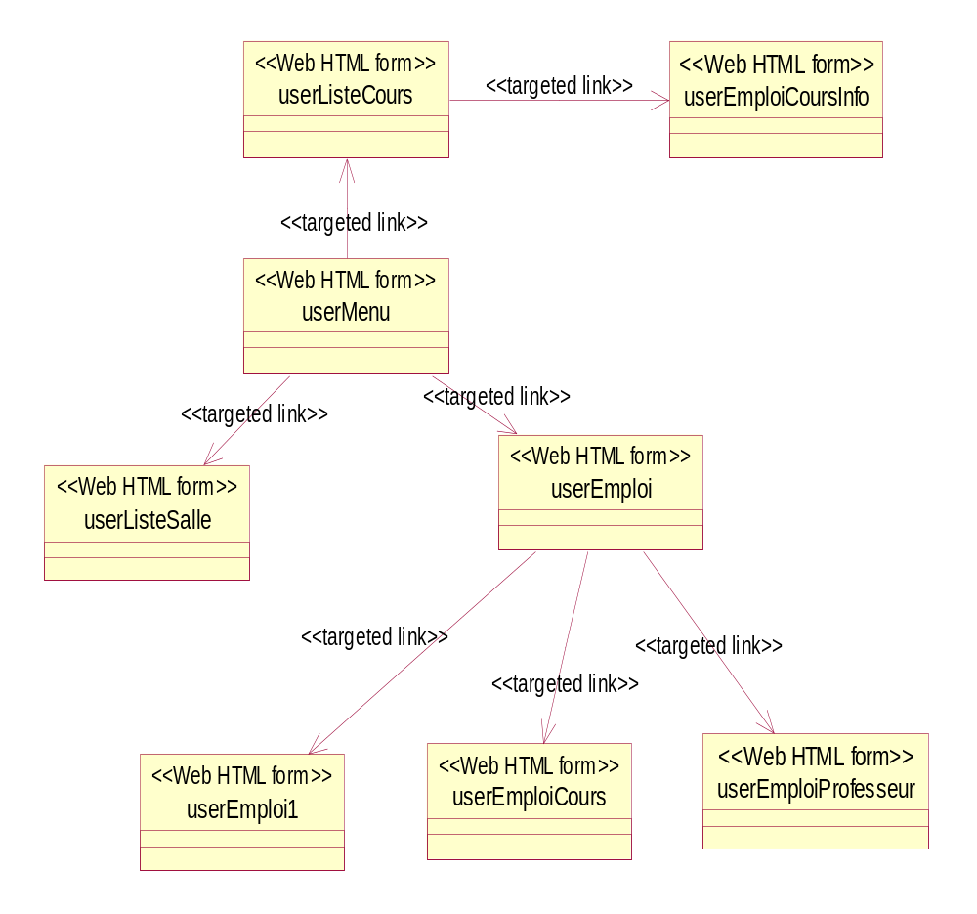

A partir de la page d’accueil, l’utilisateur peut suivre des liens pour avoir des informations nécessaires :
- Liste des cours de l’IFI (lien vers des pages statiques). L’utilisateur peut voir en plus des informations détaillées du cours.
- Liste des enseignants de l’IFI (lien vers des pages statiques).
- L’emploi du temps des classes (par des liens dynamiques) : l’utilisateur peut choisir la façon de voir : par une semaine, par quelques semaines, par un semestre,...

Les composants de la partie d’administrateur
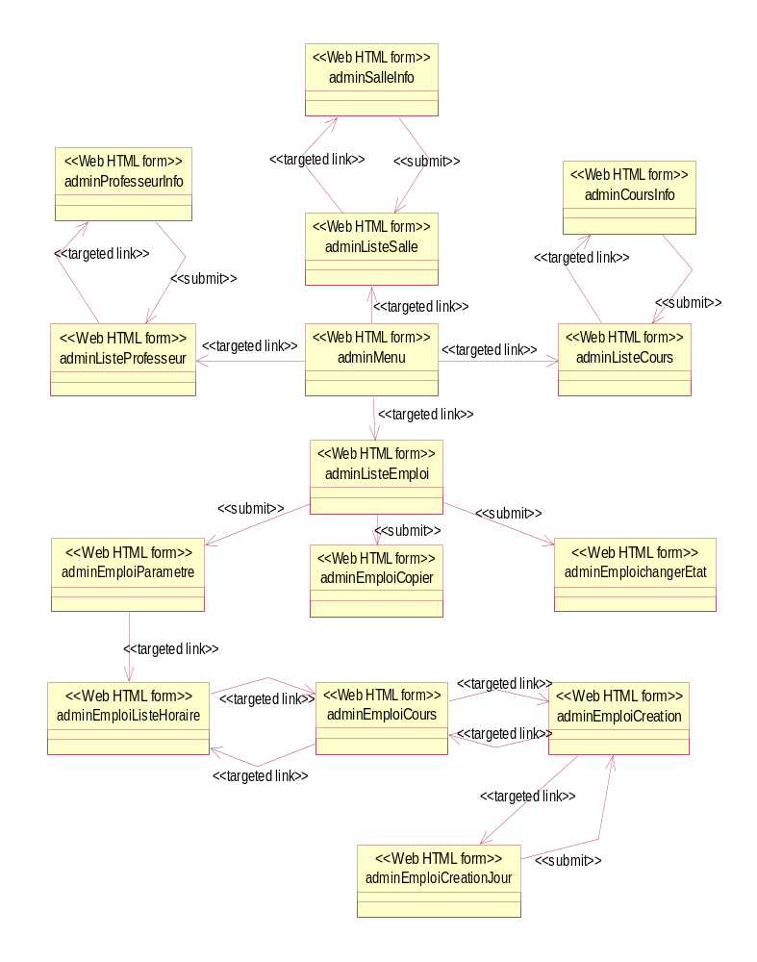
A partir de menu d’administration, l’administrateur peut choisir les fonctionnalités suivante par un lien d’URL (targeted link):
- La liste des personnels de l’IFI qui utilise ce système (la liste de tous les personnels de l’IFI est gérée par un autre système). On gère seulement le nom d’accès et le mot de passe.
- La liste de cours : on peut modifier la liste et les informations concernant les cours
- La liste de salle de cours : modifier les informations concernant les salles de cours
- L’emploi du temps :
- Changer l’état de l’emploi du temps
- Faire une copie de l’emploi du temps
- Paramètre l’emploi du temps :
- Liste d’horaire
- Liste de cours
- Les détailles de l’emploi du temps

Les composants de la partie de personnel
A partir du menu initial, un personnel de l’IFI peut choisir les fonctionnalités suivant en cliquant sur les liens:
- Changer le mot de passe
- Faire une réunion
- Mettre à jour son agenda : y compris ajouter, modifier, supprimer une tache et créer, supprimer un agenda d’une période de temps.
- Voire les agendas des autres
Chaque fonctionnalité est correspondante à une page Web.
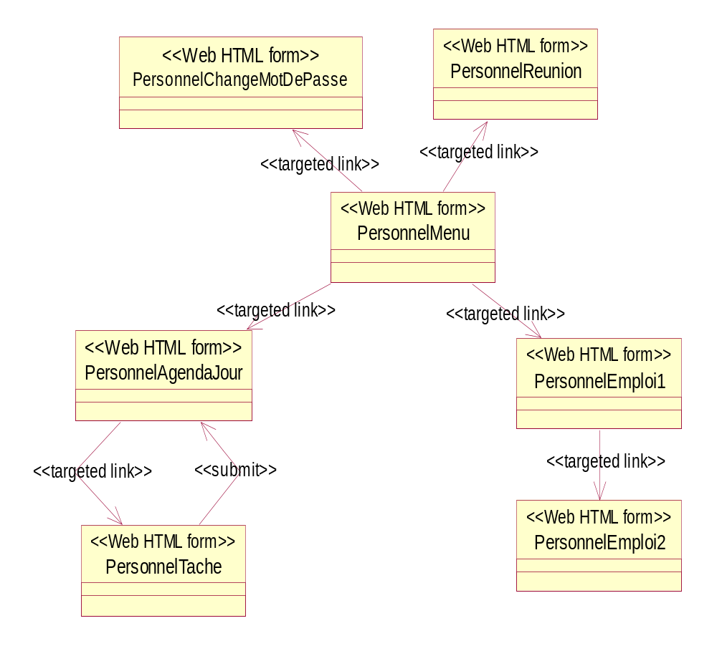

Conception détaillée

Description des tables

Personnel
Pour que les personnels de l'IFI puissent utiliser ce système, ils doivent être délivrés des droits. C'est l'administrateur qui effectue cette tâche. Tous les personnels de l'IFI sont enregistrés dans la base de données Trombinoscope, on ne les prélève que et les ajoute dans la table «personnel» avec les champs suivants :

Attributes | Type | Length | Description
Personnel_id | SMALLINT UNSIGNED |  | NOT NULL, UNIQUE (PK)
nom_de_login | VARCHAR | 10 | NOT_NULL UNIQUE
mot_de_passe | VARCHAR | 12 | NOT_NULL
Notes :
- personnel_id : est prélevé de la base de données «Trombinoscope»
- nom_de_login : chaque personnel dans la base de données «Trombinoscope» a un «nom de login».

Salle
Cette table contient les informations qui concernent aux salles à l’IFI.
Attributes | Type | Length | Description
salle_id | SMALLINT UNSIGNED |  | NOT NULL, UNIQUE (PK)
nom_de_salle | VARCHAR | 20 | NOT_NULL
Description_de_salle | VARCHAR | 100 | NOT_NULL

Cours
Cette table contient les informations qui concernent aux cours.
Attributes | Type | Length | Description
Cours_id | VARCHAR | 10 | NOT NULL, UNIQUE (PK)
nom_de_cours | VARCHAR | 40 | NOT_NULL
Nombre_dheures | SMALLINT UNSIGNED |  | NOT_NULL
plan_du_cours | VARCHAR | 50
Description_de_cours | VARCHAR | 100

Cours_professeurs
Attributes | Type | Length | Description
Cours_id | VARCHAR | 10 | NOT NULL
Personnel_id | SMALLINT UNSIGNED |  | NOT_NULL
Notes :
- cours_id doit exister déjà dans la table «Cours».
- personnel_id doit exister déjà dans la table «Personnel».

Emploi
Cette table contient les informations qui concernent aux emplois du temps.
Attributes | Type | Length | Description
Emploi_id | SMALLINT UNSIGNED |  | NOT NULL, UNIQUE(PK)
nom_de_lemploi | VARCHAR | 20 | NOT_NULL
Permier_jour | DATE |  | NOT_NULL
Dernier_jour | DATE |  | NOT_NULL
Nombre_seance | SMALLINT UNSIGNED |  | NOT_NULL
duree | SMALLINT UNSIGNED |  | NOT_NULL
debut_matin | TIME |  | NOT_NULL
nombre_heure_matin | SMALLINT UNSIGNED |  | NOT_NULL
debut_midi | TIME |  | NOT_NULL
nombre_heure_midi | SMALLINT UNSIGNED |  | NOT_NULL
etat | SMALLINT UNSIGNED
salle_id | SMALLINT UNSIGNED |  | NOT NULL
Notes :
- nombre_seance : nombre de séance dans un jour.
- premier_jour : le premier jour du semestre
- dernier_jour : le dernier jour du semestre
- duree : la durée d’une période.
- debut_matin : l’heure de début du matin
- nombre_heure_matin : nombre d’heure en matin.
- debut_midi : l’heure de début de l’après midi
- nombre_heure_matin : nombre d’heure en après midi.
- salle_id : doit exister déjà dans la table «Salles».
- etat : peut avoir les valeurs suivantes :
+ actif.
+ inactif
+ à corriger
+ en cours de modification
+ en cours de création

Période
Cette table contient les périodes dans un jour.
Attributes | Type | Length | Description
periode_id | SMALLINT UNSIGNED |  | NOT NULL, UNIQUE(PK)
seance | SMALLINT UNSIGNED |  | NOT NULL
debut | TIME |  | NOT NULL
fin | TIME |  | NOT NULL
Notes :
- séance : peut avoir les valeurs :
+ matin (valeur 1).
+ après midi (valeur 2).

Emploi_cours
Attributes | Type | Length | Description
emploi_id | SMALLINT UNSIGNED |  | NOT NULL
cours_id | VARCHAR | 10 | NOT NULL
Personnel_id | SMALLINT UNSIGNED |  | NOT NULL
Notes :
- emploi_id : doit exister déjà dans la table «Emploi».
- cours_id : doit exister déjà dans la table «Cours».
- personnel_id : doit exister déjà dans la table «Personnel».

Emploi_jours
Attributes | Type | Length | Description
emploi_id | SMALLINT UNSIGNED |  | NOT NULL
periode_id | SMALLINT UNSIGNED |  | NOT NULL
cours_id | VARCHAR | 10 | NOT NULL
salle_id | SMALLINT UNSIGNED |  | NOT NULL
date | DATE |  | NOT NULL
Notes :
- emploi_id : doit exister déjà dans la table «Emploi».
- periode_id : doit exister déjà dans la table «Periode».
- cours_id : doit exister déjà dans la table «Cours».
- salle_id : doit exister déjà dans la table «Periode».

Agenda
Cette table contient l’agenda des personnels.
Attributes | Type | Length | Description
agenda_id | SMALLINT UNSIGNED |  | NOT NULL, UNIQUE (PK)
personnel_id | SMALLINT UNSIGNED |  | NOT NULL
Nom_de_agenda | VARCHAR | 50 | NOT NULL
permier_jour | DATE |  | NOT NULL
dernier_jour | DATE |  | NOT NULL
Notes :
- personnel_id : doit exister déjà dans la table «Emploi».
- permier_jour : le premier jour de l’agenda
- dernier_jour : le dernier jour de l’agenda

Agenda_jours
Attributes | Type | Length | Description
agenda_id | SMALLINT UNSIGNED |  | NOT NULL
Date | DATE |  | NOT NULL
debut | TIME |  | NOT NULL
Fin | TIME |  | NOT NULL
Titre | VARCHAR | 30 | NOT NULL
Description | VARCHAR | 50 | NOT NULL
Notes :
- agenda_id : doit exister déjà dans la table «Agenda».
- debut : l’heure de début de tâche
- fin : l’heure de fin de tâche
- titre : le sujet
- description : contenu
- clé principale : agenda_id, date, debut

Les pages pour la partie publique

La page userListeCours
Définition | Cette page affiche la liste de cours actuels de l’IFI.
Fonctionnalité | Elle permet de visualiser la liste de cours actuels de l’IFI.
Méthodes | - Targeted link.
Composants | Cette page se compose :  - 1 table pour afficher la liste de cours. Il y a 4 colonnes : Numéro, nom de cours, nombre d’heure, description générale du cours.  - Des liens vers les plans du cours
Associations | Cette page associe à la page: userMenu, des pages de plan du cours
Contraint | Non

La page userEmploiCoursInfo
Définition | Cette page affiche les information d’un cours
Fonctionnalité | Elle permet de visualiser un cours
Méthodes | - Targeted link.
Composants | Cette page se compose :  - Des labels pour présenter le nom de cours, liste de professeurs assurés le cours
Associations | Cette page associe à la page: userMenu, des page personnel du professeurs, du cours,...
Contraint | Non

La page userMenu
Définition | Cette page affiche la liste de choix que l’utilisateur peut effectuer.
Fonctionnalité | Elle permet de choisir les liens à parcourir
Méthodes | - Targeted link.
Composants | Cette page se compose :  - Des labels et des liens vers les autres fonctionnalités comme : voir emploi du temps, liste de cours, liste de salle.
Associations | Cette page associe à la page: userListeCours, userListeSalle, userEmploi
Contraint | Non

La page userListeSalle
Définition | Cette page affiche la liste de salles de l’IFI.
Fonctionnalité | Elle permet de visualiser la liste de salles de l’IFI.
Méthodes
Composants | Cette page se compose :  - Une table pour afficher la liste de salle de l’IFI
Associations | Cette page associe à la page: userMenu
Contraint | Non

La page userEmploi
Définition | Cette page affiche des composantes pour aider utilisateur de choisir l’emploi du temps à voir.
Fonctionnalité | Elle permet de choisir un emploi du temps à voir et les informations concernant l’emploi du temps choisi.
Méthodes | - Targeted link.  - Submit.
Composants | Cette page se compose :  - 1 list box pour afficher le liste des emplois du temps  - 1 butons pour visualiser l’emploi du temps choisi  - 1 butons pour visualiser la liste de cours  - 1 butons pour visualiser la liste d’enseignant
Associations | Cette page associe à la page: userEmploiCours, userEmploiProfesseur, userEmploi1
Contraint | - Après avoir choisir sur un emploi du temps et cliquer sur le buttons, les informations concernant l’emploi du temps doit être afficher.

La page userEmploiCours
Définition | Cette page affiche la liste de cours d’un l’emploi du temps.
Fonctionnalité | Elle permet de visualiser la liste de cours d’un emploi du temps( donné à une classe dans une semestre).
Méthodes | - Targeted link.
Composants | Cette page se compose :  - 1 table pour afficher la liste de cours, les professeurs donnés ce cours  - Des liens vers les plans du cours, la page personnel et les page de cours.
Associations | Cette page associe à la page: userMenu, des pages de plan du cours, des page personnels des professeurs
Contraint | Non

La page userEmploi1
Définition | Cette page affiche des composantes pour aider utilisateur de choisir la façon de voir l’emploi du temps.
Fonctionnalité | Elle permet de choisir le nombre de semaines et les semaines intéressées.
Méthodes | - Submit.
Composants | Cette page se compose :  - 1 butons pour visualiser l’emploi du temps  - 1 combo box pour choisir le nombre de semaine à voir  - 1 combo box pour choisir la semaines à partir de laquelle l’utilisateur s’intéresse.
Associations | Cette page associe à la page: userEmploi, userEmploi2
Contraint | - Après avoir choisir la façon de voir cliquer sur le buttons « afficher « , le système doit afficher un emploi du temps comme le vœux d’utilisateur.

La page userEmploi2
Définition | Cette page affiche une partie de l’emploi du temps.
Fonctionnalité | Elle permet de voir l’emploi du temps
Méthodes | - Targeted link.
Composants | Cette page se compose :  - Des tables pour afficher l’emploi du temps semaine par semaine.
Associations | Non
Contraint | Non

La page userEmploiProfesseur
Définition | Cette page affiche la liste de professeurs qui assurent les cours dans un emploi du temps.
Fonctionnalité | Elle permet de visualiser la liste de professeur et les informations concernant leurs cours .
Méthodes | - Targeted link
Composants | Cette page se compose :  - Une série de label pour afficher la liste de professeurs d’un emploi du temps
Associations | Cette page associe à la page: userEmploi
Contraint | Non

Les pages pour la partie de l’administrateur

La page adminListeProfesseur
Définition | Cette page affiche les personnels de l’IFI.
Fonctionnalité | Elle permet d’ajouter, de supprimer ou de modifier les informations concernant aux personnels.
Méthodes | - Targeted link.  - Submit.
Composants | Cette page se compose :  - 1 table pour afficher les personnels.  - Chaque nom du personnel attache à un lien pour la fonction de modification ou d’ajout.  - Chaque nom du personnel attache à un checkbox pour marquer de la suppression.  - 1 bouton, pour supprimer.
Associations | Cette page associe à la page: adminProfesseurInfo
Contraint | Lorsqu’on supprime un personnel, on doit supprimer toutes les lignes concernant à ce personnel dans les tables: Personnel,Cours_professeur, Emploi_cours et Agenda en base de données

La page: adminProfesseurInfo
Définition | Cette page permet d’ajouter ou de modifier les informations concernant aux personnels.
Méthodes | - Submit.
Composants | Cette page se compose :  - 3 TextBox pour le nom d'accès, le mot de passe et la vérification du mot de passe  - 1 bouton, pour enregistrer.  - 1 bouton, pour annuler : retourner la page précédente.

La page adminListeSalle
Définition | Cette page affiche les salles.
Fonctionnalité | Elle permet d’ajouter, de supprimer ou de modifier les salles.
Méthodes | - Targeted link.  - Submit.
Composants | Cette page se compose :  - 1 table pour afficher les salles.  - Chaque nom de la salle attache à un lien pour la fonction de modification  - Chaque nom de la salle attache à un CheckBox pour marquer de la suppression.  - 1 bouton, pour ajouter.  - 1 bouton, pour supprimer.
Associations | Cette page associe à la page: adminSalleInfo
Contraint | Lorsqu’on supprime une salle, on doit supprimer toutes les lignes concernant à cette salle dans les tables: Salle, Emploi et Emploi_jour en base de données

La page: adminSalleInfo
Définition | Cette page permet d’ajouter ou de modifier les informations concernant aux salles.
Méthodes | - Submit.
Composants | Cette page se compose :  - 1 TextBox pour le nom  - 1 TextArea pour la description  - 1 bouton, pour enregistrer.  - 1 bouton, pour annuler : retourner la page précédente.

La page adminListeCours
Définition | Cette page affiche les cours.
Fonctionnalité | Elle permet d’ajouter, de supprimer ou de modifier les cours.
Méthodes | - Targeted link.  - Submit.
Composants | Cette page se compose :  - 1 table pour afficher les cours  - Chaque nom du cours attache à un lien pour la fonction de modification  - Chaque nom du cours attache à un checkbox pour marquer de la suppression.  - 1 bouton, pour ajouter.  - 1 bouton, pour supprimer.
Associations | Cette page associe à la page: adminCoursInfo
Contraint | Lorsqu’on supprime un cours, on doit supprimer toutes les lignes concernant à ce cours dans les tables: Cours,Cours_professeur, Emploi_cours et Emploi_jour en base de données

La page adminListeEmploi
Définition | Cette page affiche les noms des emplois du temps (ET).
Fonctionnalité | Elle permet de créer, de supprimer ou de modifier des emplois du temps.
Méthodes | - Targeted link.  - Submit.
Composants | Cette page se compose :  - 1 table pour afficher les emplois du temps  - Chaque nom de l’emploi du temps attache à un lien pour la fonction de modification  - Chaque nom du cours attache à un checkbox pour marquer de la suppression.  - 1 bouton, pour créer un nouvel emploi du temps.  - 1 bouton, pour copier un emploi du temps à un nouveau  - 1 bouton, pour changer l’état de l’emploi du temps.  - 1 bouton, pour supprimer.
Associations | Cette page associe à la page : adminEmploiParametre, adminEmploiCopier, adminEmploiChangerEtat.
Contraints | Lorsqu’on supprime un ET, on doit supprimer toutes les lignes concernant à cet ET dans les tables : Emploi, Emploi_cours et Emploi_jour en base de données.

La page adminListeEmploi
Définition | Cette page affiche les noms des emplois du temps (ET).
Fonctionnalité | Elle permet de créer, de supprimer ou de modifier des emplois du temps.
Méthodes | - Targeted link.  - Submit.
Composants | Cette page se compose :  - 1 table pour afficher les noms d’emploi du temps  - Chaque nom de l’emploi du temps attache à un lien pour la fonction de modification  - Chaque nom du cours attache à un checkbox pour marquer de la suppression.  - 1 bouton, pour créer un nouvel emploi du temps.  - 1 bouton, pour copier un emploi du temps à un nouveau  - 1 bouton, pour changer l’état de l’emploi du temps.  - 1 bouton, pour supprimer.
Associations | Cette page associe à la page : adminEmploiParametre, adminEmploiCopier, adminEmploiChangerEtat.
Contraints | Lorsqu’on supprime un ET, on doit supprimer toutes les lignes concernant à cet ET dans les tables : Emploi, Emploi_cours et Emploi_jour en base de données.

La page adminEmploiCopier
Définition | Cette page permet de copier un ET déjà existe à un nouvel ET.
Méthodes | - Submit.
Composants | Cette page se compose :  - 1 ComboBox pour choisir un ET déjà existe  - 1 TextBox pour le nom de nouvel ET  - 1 bouton, pour effectuer cette tâche.

La page adminEmploiChangerEtat.
Définition | Cette page permet de changer l’état d’un ET
Méthodes | - Submit.
Composants | Cette page se compose :  - 1 ComboBox pour choisir un ET déjà existe  - 1 ComboBox pour choisir un nouvel état  - 1 bouton, pour effectuer ce changement.

La page adminEmploiParametre
Définition | Cette page permet d’ajouter les paramètres pour la création un emploi du temps.
Méthodes | - N/A
Composants | Cette page se compose :  - 3 TextBox pour le nom de l’ET, le premier jour et le dernier jour.  - 3 ComboBox pour le nombre de séances par jour, la salle et la durée de chaque période.  - 2 ComboBox pour l’heure de début de matin et le nombre d’heure.  - 2 ComboBox pour l’heure de début d’après midi et le nombre d’heure  - 1 bouton, pour enregistrer.  - 1 link : aller à la page suivante.
Associations | Cette page associe à la page : adminEmploiListeHoraire

La page adminEmploiCours
Définition | Cette page permet d’ajouter les cours enseignés dans le semestre pour la création un emploi du temps.
Méthodes | - Submit.
Composants | Cette page se compose :  - 1 ComboBox contient la liste de cours.  - 1 bouton, pour ajouter des cours et des professeurs  - 1 table pour afficher la liste de cours et le nombre de professeurs  - Chaque nom du cours attache à un checkbox pour marquer de la suppression.  - 1 bouton, pour supprimer.  - 2 link : aller à la page suivante et retourner à la page précédente.
Associations | Cette page associe à la page : adminEmploiCreation

La page adminEmploiCreation
Définition | Cette page affiche les emplois du temps en détaillé en semaine.
Fonctionnalité | Elle permet d’insérer une semaine, de supprimer une semaine ou de modifier les jours de la semaine.
Méthodes | - Targeted link.  - Submit.
Composants | Cette page se compose :  - 1 table pour afficher l’emploi du temps en semaine  - Chaque jour dans la semaine de l’emploi du temps attache à un link pour la fonction de modification  - 1 bouton, pour insérer une semaine.  - 1 TextBox pour la semaine qu’on veut insérer.  - 1 CheckBox pour copier le contenu de la semaine courante à la semaine qu’on veut insérer ou non.  - 1 bouton, pour supprimer la semaine courante  - 2 link : aller à la page suivante et retourner à la page précédente.
Associations | Cette page associe à la page : adminEmploiCreationJour.

La page adminEmploiCreationJour
Définition | Cette page permet de taper l’emploi du temps pour chaque jour.
Méthodes | - Submit.
Composants | Cette page se compose :  - ensemble de ComboBox contient la liste de cours  - 1 ensemble de ComboBox contient la liste de salles  - 1 bouton, pour enregistrer  - 1 bouton, pour retourner à la page précédente.

Les pages pour la partie du personnel

La page PersonnelMenu :
Définition | Cette page affiche des liens pour que l’utilisateur peut choisir la fonction à faire.
Fonctionnalité | Non
Méthodes | - Targeted link..
Composants | Cette page se compose :  - 4 liens table pour afficher les salles.
Associations | Cette page associe à la page: PersonelChangeMotDEPasse, PersonnelReunion, PersonnelAgendaJour, PersonnelEmploi1
Contraint | Non

La page PersonnelReunion
Définition | Cette page permet utilisateur d’oganiser une réunion
Fonctionnalité | Elle permet de choisir les participants, chercher le temps convenable, informer des participants
Méthodes | - Targeted link.  - Submit.
Composants | Cette page se compose :  - Les textboxs pour entrer les informations : Titre, Lieu  - Un combo box pour entrer Date de la réunion  - 1 liste de personnel de l’IFI, associé chaque nom de personne avec un checkbox.  - 1 bouton, pour sousmetre la liste de participant.  - 1 liste de horaire convenables trouvés.  - Un textbox pour entrer la durée de la réunion, un textbox pour entrer l’heure de début de la réunion.  - 1 bouton, pour envoyer les emails aux participants pour annoncer la réunion  - 1 button pour annuler le processus de provoquer une réunion
Associations | Cette page associe à la page : personnelMenu.
Contraint | - Le système doit valider les données entrer : la date, l’heure, la durée  - Après avoir cliquer sur le button pour soumettre la liste de participant, le système doit afficher la liste des intervalles de temps disponibles pour tous.  - Après avoir cliquer sur le button pour envoyer des e-mails aux participants, le système doit envoyer des mails aux participants

La page PersonnelChangeMotDePasse
Définition | Cette page affiche les composantes servent à changer le mot de passe d’utilisateur
Fonctionnalité | Elle permet de changer le mot de passe en vérifiant le nom d’accès et l’ancien mot de passe
Méthodes | - Submit.
Composants | Cette page se compose :  - 3 textbox pour : nom d’accès, ancien mot de passe, nouveau mot de passe  - Les labels pour guider utilisateur  - 2 buttons : OK et Annuler
Associations | Cette page associe à la page : personnelMenu.
Contraint | - Après avoir valider des informations entrées, le système doit mettre à jour la base de données des utilisateurs

La page PersonnelAgendaJour
Définition | Cette page affiche l’agenda d’un jour et permet utilisateur de mettre à jour l’agenda
Fonctionnalité | Elle permet de consulter un agenda d’un jour et de mettre à jour l’agenda.
Méthodes | - Targeted link.  - Submit.
Composants | Cette page se compose :  - 1 liste des taches, temps de début de la tache, temps de la fin de la tache  - 1 buttons pour supprimer une tache  - 1 buttons pour ajouter une tache  - Des liens vers des autres jours  - Des liens pour choisir le mois  - Un combobox pour choisir l’année
Associations | Cette page associe à la page : personnelMenu, PersonnelTache.
Contraint | - Après avoir cliquer sur le buttons « Supprimer », l’ensemble de tache choisies doivent être supprimer dans la base de données et aussi sur l’écran  - Après avoir cliquer sur le buttons « Ajouter », le système affiche la page PersonnelTache

La page PersonnelEmploi1
Définition | Cette page affiche des composantes qui aident utilisateur de visualiser emploi du temps concernant ses cours
Fonctionnalité | Elle permet de parammetrer pour choisir les informations à voir.
Méthodes | - Submit.
Composants | Cette page se compose :  - 1 combo box pour choisir les cours d’utilisateur  - 1 combo box pour choisir la classe  - 1 combo box pour choisir le semestre  - 1 combo box pour choisir l’année  - 1 combo box pour choisir les semaines à voir  - 1 button pour soumettre  - 2 checkbox permettre de choisir toutes les classes et tous les cours
Associations | Cette page associe à la page : personnelMenu.
Contraint | Non

La page PersonnelTache
Définition | Cette page affiche les informations concernants une tache choisie
Fonctionnalité | Elle permet de mettre à jour une tache ou ajouter des informations pour la nouvelle tache.
Méthodes | - Submit.
Composants | Cette page se compose :  - 2 textbox pour entrer la titre et la description da la tache  - 2 textboxs pour entrer le moment de début et le moment de fin de la tache  - 1 button pour valider la tache  - 1 button pour annuler la tache
Associations | Cette page associe à la page : PersonneAgendaJour
Contraint | - Après avoir cliquer sur le button « OK » pour valider, les informations concernant la tache doit être mettre à jour dans la base de données at afficher sur l’écran

La page PersonnelEmploi2
Définition | Cette page affiche l’emploi du temps concernants un personnel
Fonctionnalité | Elle permet de voir une partie des emplois du temps concernant l’utilisateur.
Méthodes
Composants | Cette page se compose :  - Des tables pour afficher l’emploi du temps des semestres choisies
Associations | Cette page associe à la page : PersonneAgendaJour
Contraint | Non

